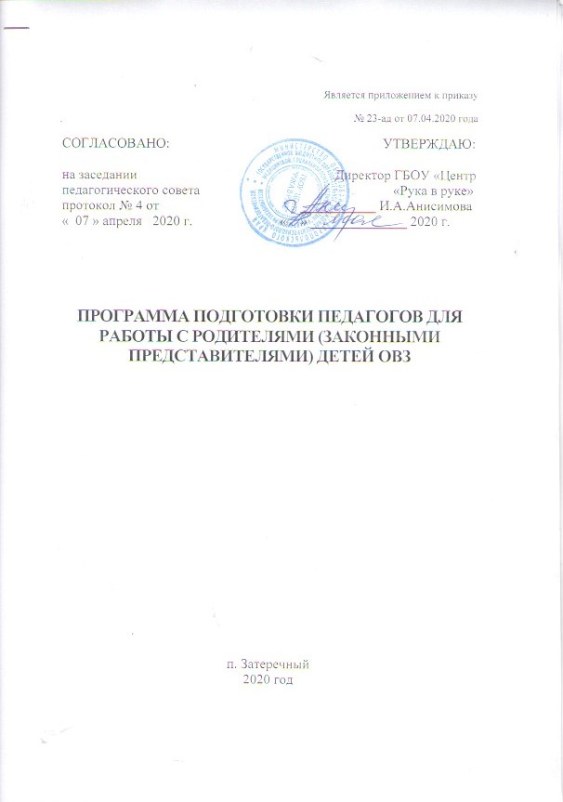

1.Пояснительная записка
В настоящее время в Российской Федерации фиксируется увеличение количества детей с ограниченными возможностями здоровья (от новорожденных до подростков 17 лет
Таким образом, прослеживается устойчивая тенденция увеличения в Российской Федерации детей с ограниченными возможностями здоровья в общеобразовательных учреждениях.
Дети с ограниченными возможностями здоровья (ОВЗ) - дети в возрасте от 0 до 18 лет с физическими и (или) психическими недостатками, имеющие ограничение жизнедеятельности, обусловленное врожденными, наследственными, приобретенными заболеваниями или последствиями травм, подтвержденными в установленном порядке.
Ст. 2 п. 16 ФЗ об образовании гласит, что обучающийся с ОВЗ – это физическое лицо, имеющее недостатки в физическом или психологическом
развитии, подтвержденное психолого-медико-педагогической комиссией и препятствующие получению образования без создания специальных условий.
Анализ дефектологической и психолого-педагогической литературы позволил нам определить основные нозологические группы детей с нарушениями развития:
Дети с нарушениями зрения. Это могут быть полностью невидящие, либо слабовидящие. Первичный дефект в этом случае носит сенсорный характер, так как вследствие поражения зрительного анализатора у ребенка страдает зрительное восприятие. В ориентировочной и познавательной деятельности зрение практически не используется.
Дети с нарушениями слуха. К ним относятся неслышащие, слабослышащие и позднослышащие. В этом случае первичным дефектом также является сенсорное нарушение, а именно повреждение слухового анализатора. В данном случае значительно затруднено или невозможно речевой общение.
Дети с нарушениями опорно-двигательного аппарата. Первичный дефект – двигательные расстройства вследствие органического поражения коры головного мозга, выполняющих функцию двигательных центров. В таких случаях у детей можно наблюдать моторную неловкость,
нарушения координации, силы и объема движений. Движения во времени и пространстве либо невозможны, либо значительно затруднены.
Дети с недоразвитием речи или её тяжелыми нарушениями. У этой категории в дальнейшем развиваются осложнения в познавательной сфере и коммуникациях.
Дети с нарушениями интеллектуального развития, первичное нарушение - органическое поражение головного мозга, обуславливающее нарушения высших познавательных процессов. Умственно отсталые дети - дети, имеющие стойкое, необратимое нарушение психического развития, прежде всего, интеллектуального, возникающее на ранних этапах онтогенеза.
Дети с задержкой психического развития, их характеризует замедленный темп формирования высших психических функций и относительно стойкие состояния незрелости эмоционально-волевой сферы и интеллектуальной недостаточности, не достигающей умственной отсталости, вследствие слабовыраженных органических поражений центральной нервной системы (ЦНС).
Дети с нарушениями эмоционально-волевой сферы(дети с ранним детским аутизмом). Это разнородная группа, которая может характеризоваться различной клинической симптоматикой и психолого-педагогическими особенностями. Объединяющим признаком у детей аутизмом является нарушение общения и социальных контактов.
Дети с комплексными (сложными) дефектами развития, когда сосуществуют два и более первичных нарушения, например, церебральный паралич и слабослышащие, задержка психического развития и слабовидящие.
Роль педагога в судьбе ребёнка с ограниченными возможностями здоровья- это прежде всего работа с родителями. Что же значит работать с родителями? Сотрудничество, включение, участие, обучение, партнерство - эти понятия обычно используются для определения характера взаимодействий.
«Только вместе с родителями, общими усилиями, учителя могут дать детям большое человеческое счастье.» (В. А. Сухомлинский)
ЦЕЛЬ ПРОГРАММЫ:
1.Оказание квалифицированной поддержки родителям (законным представителям);
2. Оказание помощи близким взрослым создать семейную среду, комфортную для развития ребенка;
3. Создание условий для активного участия родителей в воспитании и обучении ребенка;
3.Формирование адекватных взаимоотношений между взрослыми и их детьми;
4. Коррекция понимания родителями (законными представителями) проблем их ребенка: исключение гиперболизации, минимизации или отрицания наличия проблем у ребенка;
5. Повышение родительской компетентности и формирование адекватной оценки состояния своего ребенка.
ЗАДАЧИ:
- Вселять уверенность в родителях, что совместными усилиями обучение и воспитание их детей будет иметь успех;
- Поддерживать родителей при неудачах, привлекая внимание к положительным сторонам личности ребенка;
- Создавать комфортные условия для включения родителей в деятельность родительской общественности класса, школы;
- Важно, чтобы родители увидели позитивное отношение учителя, классного руководителя к их ребенку, и могли быть уверены в том, что педагог действует именно в его интересах.
ПРИНЦИПЫ РАБОТЫ:
1) принимать учеников с ОВЗ "как любых других детей в группе"
2) включать их в одинаковые виды деятельности, хотя ставить разные задачи 3) вовлекать детей в коллективные формы обучения и групповое решение задач
4) использовать и другие формы коллективного участия - игры, совместные проекты, лабораторные, конкурсы, викторины, смотры знаний и т.д.
5) взаимное доверие и уважение, поддержка и помощь, терпение и терпимость по отношению друг к другу.
НАПРАВЛЕНИЯ РАБОТЫ:
- Психолого-педагогическое просвещение родителей (родительские университеты;
-конференции;
-индивидуальные и тематические консультации;
-родительские собрания и другие)
- Вовлечение родителей в учебно- воспитательный процесс ( дни открытых дверей;
-дни творчества детей и их родителей;
- открытые уроки и внеклассные мероприятия;
-помощь в организации и проведении внеклассных дел и укрепление материально-технической базы школы и класса;
- шефская помощь.
- Участие родителей в управлении учебно-воспитательным процессом (участие родителей в работе совета школы;
-участие родителей в работе родительского комитета;

-участие в работе общественного совета содействия семье и школе.
ФОРМЫ РАБОТЫ:
Индивидуальные формы работы:
- анкетирование;
- посещение на дому;
- индивидуальные консультации педагога с родителями класса и детей с ОВЗ ( в т.ч. он-лайн);
- проведение совместных занятий -ребенок, педагог, родитель
-демонстрация родителям фото/видео фрагментов занятий, праздников в школе
-домашнее видео как отчет родителей о работе с ребенком в домашних условиях переписка
Групповые формы работы:
-родительский лекторий практикумы;
- тематические консультации ;
-классные детские мероприятия:
- совместные досуговые мероприятия;
- обмен опытом родителей по семейному воспитанию и обучению детей с ОВЗ;
- классные, общешкольные родительские собрания ;
- родительские собрания совместно с детьми;
- совместное участие в конкурсах, олимпиадах;
- дни открытых дверей;
-концерты выставки - галереи творческих работ;
- совместные спортивные мероприятия;
- интернет-форумы, интернет-проекты

Этапы консультирования семей, воспитывающих детей с ОВЗ
- Знакомство. Установление доверительного контакта.
- Определение проблем семьи со слов родителей или лиц их замещающих.
- Психолого-педагогическая диагностика особенностей ребенка.
- Определение модели воспитания, используемой родителями, и диагностика их личностной свойств.
- Формулирование психологом реальных проблем, существующих в семье.
- Определение способов, с помощью которых проблемы могут быть решены.
- Подведение итогов, резюмирование, закрепление понимания проблем в формулировке психолога.
Особенности консультирования отцов
Учитывая сложность и многоаспектность проблемы принятия отцами ребенка с особенностями, процесс консультирования должен быть направлен на:
- поддержку и развитие у отца ребенка потребности сохранить семью или, если развод неизбежен, на формирование ответственности за содержание и материальное обеспечение ребенка и его матери;
- снижение уровня травмированности по поводу психической или физической «дефектности» ребенка; щадящее отношение к переживаниям отцов (реакции, которые мы можем зафиксировать отличные от женских);
- развитие стремления к оказанию помощи матери ребенка, пониманию ее трудностей, к оказанию психологической поддержки;
- привлечение отца к активному общению с ребенком (прогулки, мероприятия по физическому развитию, совместный отдых, семейные традиции).
Особенности консультирования матерей
Тактика работы с матерями проявляется в:
- снятии напряженности в контактах с ребенком и социумом;
- обсуждение проблем конкретной семьи как проблем, существующих у многих подобных семей, а также в семьях, растящих здоровых детей;
- коррекция деструктивной позиции матери («мой ребенок такой, как все, у него нет проблем. Вот подрастет, и все само собой пройдет», или «Из него никогда ничего не получится»).
Отношение родителей к особенностям своего ребенка – это та отправная точка, которая определит дальнейший путь ребенка и его социализацию в обществе. Нарушения детско-родительских коммуникаций и деструктивное отношение к проблеме могут привести к возникновению необратимых поведенческих отклонений и значительно усложнить процесс социализации ребенка. Для того, чтобы суметь помочь своему ребенку родители, прежде всего, сами должны находится в ресурсном состоянии, не должны стыдиться своего ребенка или стремиться из чувства жалости ограждать его от
любой сложной деятельности. Тогда и сам ребенок не будет чувствовать себя иным, беспомощным, ни на что не способным.
Памятка «Если в семье особенный ребенок»
- Никогда не жалейте ребенка из-за того, что он не такой как все.
- Дарите ребенку свою любовь и внимание, но не забывайте, что есть и другие члены семьи, которые тоже в них нуждаются.
- Несмотря ни на что, сохраняйте положительное представление о своем ребенке.
- Организуйте свой быт так, чтобы никто в семье не чувствовал себя жертвой, отказываясь от своей личной жизни.
- Не ограждайте ребенка от обязанностей и проблем. Решайте все дела вместе с ним.
- Предоставьте ребенку самостоятельность в действиях и принятии решения.
- Следите за своей внешностью и поведением. Ребенок должен гордиться Вами.
- Не бойтесь отказать ребенку в чем-либо, если считаете его требования чрезвычайными.
- Чаще разговаривайте с ребенком. Помните, что ни телевизор, ни радио не заменят ему Вас.
- Не ограничивайте ребенка в общении со сверстниками.
- Чаще прибегайте к советам педагогов и психологов.
- Общайтесь с семьями, где есть дети. Передавайте свой опыт и перенимайте чужой.
- Помните, что когда-нибудь ребенок повзрослеет и ему придется жить самостоятельно, готовьте его к будущей жизни, говорите о ней.

Восемь принципов инклюзивного образования:
1. Ценность человека не зависит от его способностей и достижений;
2. Каждый человек способен чувствовать и думать;
3. Каждый человек имеет право на общение и на то, чтобы быть услышанным;
4. Все люди нуждаются друг в друге;
5. Подлинное образование может осуществляться только в контексте реальных взаимоотношений;
6. Все люди нуждаются в поддержке и дружбе ровесников;
7. Для всех обучающихся достижение прогресса скорее может быть в том, что они могут делать, чем в том, что не могут;
8. Разнообразие усиливает все стороны жизни человека.
Список литературы:
- ЛЛ.Л. Коноплина Сборник. Жить инвалидом, но не быть им. Екатеринбург 2000 г.
- Накрайников М. В. Государственная социальная политика по отношению к вопросам инвалидности в Российской Федерации: текущие проблемы и рекомендации. – Режим доступа: http://rabota.perspektiva-inva.ru/index.php?id
- Федеральный закон от 2 августа 1995 г. №122 –ФЗ «О социальном обслуживании граждан пожилого возраста и инвалидов» (с изменениями от 10 января 2003 г., 22 августа 2004 г.)
- Федеральный Закон от 24.11.1995 года № 181 «О социальной защите инвалидов в Российской Федерации»
Л итература:

